附件:

第三章 项目采购需求

一、项目概况
（一）项目名称：武汉工程大学中德人工智能与数字工程学院办公家具及设备项目（第二次）
（二）预算金额：33.705万元
（三）供 货 期：合同签订后15天内供货
（四）项目地点：武汉工程大学（采购人指定地点）

采购需求

（一）主要标的
序号 | 名称 | 单价 | 数量 | 单位 | 总预算金额 | 是否进口 | 所属行业
1 | 台式计算机 | 5000.00 | 10 | 套 | 50000.00 | 否 | 工业
2 | 打印机 | 1200.00 | 9 | 台 | 10800.00 | 否 | 工业
3 | 打印复印一体机 | 3000.00 | 2 | 台 | 6000.00 | 否 | 工业
4 | 柜式空调 | 6000.00 | 12 | 台 | 72000.00 | 否 | 工业
5 | 咖啡机 | 5000.00 | 1 | 台 | 5000.00 | 否 | 工业
6 | 饮水机 | 1400.00 | 1 | 台 | 1400.00 | 否 | 工业
7 | 冰箱 | 5000.00 | 1 | 台 | 5000.00 | 否 | 工业
8 | 微波炉 | 1000.00 | 1 | 台 | 1000.00 | 否 | 工业
9 | 电子屏 | 5000.00 | 2 | 台 | 10000.00 | 否 | 工业
10 | 教学一体机 | 10000.00 | 2 | 台 | 20000.00 | 否 | 工业
11 | 领导办公桌 | 2500.00 | 5 | 套 | 12500.00 | 否 | 工业
12 | 领导办公椅 | 800.00 | 5 | 套 | 4000.00 | 否 | 工业
13 | 外国教师办公桌 | 2500.00 | 4 | 套 | 10000.00 | 否 | 工业
14 | 外国教师办公椅 | 800.00 | 4 | 套 | 3200.00 | 否 | 工业
15 | 其他办公桌 | 1500.00 | 10 | 套 | 15000.00 | 否 | 工业
16 | 其他办公椅 | 600.00 | 10 | 套 | 6000.00 | 否 | 工业
17 | 学生活动空间桌椅（核心产品） | 4600.00 | 8 | 套 | 36800.00 | 否 | 工业
18 | 3人沙发 | 3000.00 | 7 | 个 | 21000.00 | 否 | 工业
19 | 单人沙发 | 1500.00 | 2 | 个 | 3000.00 | 否 | 工业
20 | 办公茶水柜 | 800.00 | 6 | 个 | 4800.00 | 否 | 工业
21 | 洽谈桌椅（一桌三椅） | 2500.00 | 5 | 套 | 12500.00 | 否 | 工业
22 | 茶几 | 800.00 | 6 | 个 | 4800.00 | 否 | 工业
23 | 会议座椅组合（一桌八椅） | 5800.00 | 1 | 套 | 5800.00 | 否 | 工业
24 | 讲台 | 1000.00 | 1 | 个 | 1000.00 | 否 | 工业
25 | 吧凳 | 300.00 | 2 | 个 | 600.00 | 否 | 工业
26 | 保密柜 | 3000.00 | 1 | 个 | 3000.00 | 否 | 工业
27 | 铁皮柜 | 950.00 | 3 | 个 | 2850.00 | 否 | 工业
28 | 激光打印机 | 9000.00 | 1 | 台 | 9000.00 | 否 | 工业
合计（元） |  |  |  |  | 337050

技术参数及要求
技术参数
序号 | 标的名称 | 条款号 | 指标重要性 | 指标要求 | 参考图片  （仅供参考）
1 | 台式计算机 | 1.1 | ▲ | 不低于 CPU：核心/线程数 4核心/8线程、最高睿频 4.5GHz，基础频率 3.4GHz
1 | 台式计算机 | 1.2 | ▲ | 内存：≥16GB DD4
1 | 台式计算机 | 1.3 |  | 硬盘：≥512GB 固态硬盘（SSD）
1 | 台式计算机 | 1.4 |  | 显卡：集成显卡
1 | 台式计算机 | 1.5 |  | 有线网卡:1000Mbps以太网卡
1 | 台式计算机 | 1.6 |  | 无线网卡:支持WiFi6
1 | 台式计算机 | 1.7 |  | 机箱类型:标准立式机箱
1 | 台式计算机 | 1.8 |  | 电源功率：≥200W电源适配器
1 | 台式计算机 | 1.9 | ▲ | 显示器：≥23.8英寸，分辨率≥1920×1080，
1 | 台式计算机 | 1.10 |  | 键盘鼠标：标配USB有线键盘与鼠标套装
1 | 台式计算机 | 1.11 |  | 预装操作系统：预装Windows 11操作系统
1 | 台式计算机 | 1.12 |  | 音频接口：前置耳机/麦克风音频接口≥1个
1 | 台式计算机 | 1.13 | ★ | 安全认证：通过国家3C安全认证
2 | 打印机 | 2.1 |  | 产品类型：黑白激光多功能一体机
2 | 打印机 | 2.2 |  | 最大打印幅面：标准A4，不得小于A4尺寸
2 | 打印机 | 2.3 |  | 打印分辨率：物理最高打印分辨率≥600×600dpi，支持高清文字输出
2 | 打印机 | 2.4 |  | 打印速度：  A4纸张黑白打印速度≥25页/分钟  支持自动连续双面打印
2 | 打印机 | 2.5 |  | 处理器与内存：  处理器主频≥400MHz；  标配内存≥60MB
2 | 打印机 | 2.6 | ▲ | 月打印负荷：月最大打印负荷≥5000页
2 | 打印机 | 2.7 |  | 耗材：  标配原装标准硒鼓/粉盒，按照ISO标准测试，标称打印量约2000页（可接受1500页以上）；  可选择高容耗材
2 | 打印机 | 2.8 |  | 接口：  必须标配高速USB2.0接口-；  配备WiFi无线接口，支持无线网络打印-
2 | 打印机 | 2.9 |  | 功能：整机同时支持打印、复印、扫描三合一功能
2 | 打印机 | 2.10 |  | 移动打印：支持无线手机远程打印（如微信小程序打印、AirPrint等）
2 | 打印机 | 2.11 | ★ | 安全认证：通过国家3C安全认证
3 | 打印复印一体机 | 3.1 |  | 产品类型：黑白激光多功能一体机（打印/复印/扫描三合一）
3 | 打印复印一体机 | 3.2 |  | 最大处理幅面：A4
3 | 打印复印一体机 | 3.3 |  | 耗材类型：鼓粉分离设计
3 | 打印复印一体机 | 3.4 |  | 双面打印：标配硬件自动双面打印单元
3 | 打印复印一体机 | 3.5 |  | 打印速度：A4黑白打印速度≥30ppm
3 | 打印复印一体机 | 3.6 |  | 打印分辨率：≥1200×1200dpi
3 | 打印复印一体机 | 3.7 | ▲ | 月打印负荷：≥30000页
3 | 打印复印一体机 | 3.8 |  | 复印速度：≥9cpm（页/分钟）
3 | 打印复印一体机 | 3.9 |  | 复印分辨率：≥300×300dpi
3 | 打印复印一体机 | 3.10 |  | 连续复印：支持1-99份连续复印
3 | 打印复印一体机 | 3.11 |  | 自动输稿器（ADF） ：标配自动输稿器，进纸容量≥35页，支持多页原稿连续复印、连续扫描
3 | 打印复印一体机 | 3.12 |  | 接口要求：必须同时标配USB2.0
3 | 打印复印一体机 | 3.13 |  | 标配内存：≥64MB
3 | 打印复印一体机 | 3.14 | ▲ | 扫描功能：支持平板扫描+ADF馈纸双扫描模式
3 | 打印复印一体机 | 3.15 | ★ | 安全认证：通过国家3C安全认证
4 | 柜式空调 | 4.1 | ★ | 能效等级：新一级能效（GB21455-2019）。供应商须提供所投产品在中国能效标识网的查询截图及可现场查验的有效网页链接。截图中的产品型号必须与分项报价表中填写的型号完全一致
4 | 柜式空调 | 4.2 |  | 换热器：  1. 结构：室内机蒸发器与室外机冷凝器均必须为双排全铜管结构。  2. 材质：所用铜管的材质及技术要求，必须符合GB/T 20928-2020《无缝内螺纹铜管》的规定。
4 | 柜式空调 | 4.3 |  | 制冷量：≥7300W
4 | 柜式空调 | 4.4 |  | 制冷功率：≥2050W
4 | 柜式空调 | 4.5 |  | 制热量：≥9800W
4 | 柜式空调 | 4.6 |  | 制热功率：≥2800W
4 | 柜式空调 | 4.7 |  | 能效比（APF）GB21455-2019：≥4.4
4 | 柜式空调 | 4.8 | ▲ | 循环风量：≥1700m³/h
4 | 柜式空调 | 4.9 |  | 变频/定频：变频
4 | 柜式空调 | 4.10 |  | 电源电压/频率：220V/50Hz
4 | 柜式空调 | 4.11 |  | 室内机噪音：≤47dB(A)
4 | 柜式空调 | 4.12 |  | 室外机噪音：≤57dB(A)
4 | 柜式空调 | 4.13 |  | 类型：3P立柜式
4 | 柜式空调 | 4.14 |  | 制冷剂：R32
4 | 柜式空调 | 4.15 |  | 每台标配附件  保温铜管（满足安装长度）  空调支架（满足承重）  漏电保护开关（≥32A）  排水软管 φ14mm（≥4米）  遥控器（含电池）  密封胶泥、保护带（足量）
5 | 咖啡机 | 5.1 |  | 产品类型：家用/办公用胶囊式咖啡机  适用胶囊系统：适配Original系列咖啡胶囊（小胶囊系统）  机身结构：金属材质（不锈钢或阳极氧化铝）机身
5 | 咖啡机 | 5.2 |  | 萃取压力：≥19巴（Bar）高压泵系统  预热时间：≤30秒  杯量选择：支持不少于2种杯量设定  热水功能：配备独立热水出水口，可提供热水  制作口味≥卡布奇诺、拿铁、意式浓缩
5 | 咖啡机 | 5.3 |  | 水箱容量：≥1升，可拆卸式  废弃胶囊储存容量：≥9颗
5 | 咖啡机 | 5.4 |  | 额定电压：220-240V / 50-60Hz  额定功率：≥1150W-  节能模式：具备自动待机或自动关机功能（闲置约9分钟后自动断电）
5 | 咖啡机 | 5.5 |  | 机身尺寸（宽×深×高） ：≤140×400×280mm  机身重量：≤4.5kg
5 | 咖啡机 | 5.6 | ★ | 安全认证：通过国家3C安全认证
5 | 咖啡机 | 5.7 |  | 咖啡机主机×1台  可拆卸式水箱×1个  废弃胶囊收集盒×1个  可拆卸滴水盘×1个  电源线×1条  使用说明书×1份
6 | 饮水机 | 6.1 |  | 产品类型：立式柜式茶吧机（冷热型饮水机），下置水桶设计
6 | 饮水机 | 6.2 |  | 操控方式：支持智能语音控制、高清触控屏操作及APP远程操控（供应商须提供所投产品APP远程控制功能截图证明）
6 | 饮水机 | 6.3 |  | 水温类型：制冷+制热+可调温
6 | 饮水机 | 6.4 |  | 加热方式：沸腾胆加热或极速加热
6 | 饮水机 | 6.5 |  | 双壶设计：双壶双出水设计，烧水壶与保温壶（或养生壶）独立工作互不干扰
6 | 饮水机 | 6.6 |  | 制冷功能：支持电子制冷，冷水温度≤15℃
6 | 饮水机 | 6.7 |  | 保温功能：支持长效恒温保温（≥12小时）
6 | 饮水机 | 6.8 |  | 安全功能：具备防干烧、防溢水保护功能及安全童锁功能
6 | 饮水机 | 6.9 |  | 壶身材质：高硼硅玻璃壶身，无重金属析出，骤冷骤热不爆裂
6 | 饮水机 | 6.10 |  | 涉水部件材质：食品级304不锈钢内胆
6 | 饮水机 | 6.11 |  | 机身结构：金属机身或加厚钣金机身，坚固耐用；钢化玻璃台面
6 | 饮水机 | 6.12 |  | 可容纳水桶：18.9L以内
6 | 饮水机 | 6.13 |  | 储物空间：内置储物空间，可存放茶具等物品（≥7.5L）
6 | 饮水机 | 6.14 |  | 电源电压/频率：220V/50Hz
6 | 饮水机 | 6.15 |  | 产品尺寸：高度≥1000mm，宽度≥350mm，深度≥300mm
6 | 饮水机 | 6.16 | ★ | 安全认证：通过国家3C安全认证
7 | 冰箱 | 7.1 |  | 产品类型：法式多门（四门及以上）冰箱
7 | 冰箱 | 7.2 |  | 压缩机类型：变频压缩机
7 | 冰箱 | 7.3 |  | 温控方式：电脑控温
7 | 冰箱 | 7.4 | ★ | 能效等级：1级（新1级能效）
7 | 冰箱 | 7.5 |  | 制冷方式：风冷无霜
7 | 冰箱 | 7.6 |  | 冷冻能力：≥5.5kg/12h
7 | 冰箱 | 7.7 |  | 冷藏室容积：≥251升
7 | 冰箱 | 7.8 |  | 冷冻室容积：≥176升
7 | 冰箱 | 7.9 |  | 变温室容积：≥30升
7 | 冰箱 | 7.10 |  | 耗电量：综合耗电量≤0.89kW·h/24h
7 | 冰箱 | 7.12 |  | 总容积：≥490升
7 | 冰箱 | 7.13 |  | 电源电压/频率：220V/50Hz
7 | 冰箱 | 7.14 |  | 运转音：≤38dB(A)
7 | 冰箱 | 7.15 |  | 制冷循环：双循环
7 | 冰箱 | 7.16 |  | 产品尺寸：宽度≤840mm，深度≤600mm，高度≤1950mm
7 | 冰箱 | 7.17 |  | 面板材质：彩晶钢化玻璃或PCM彩涂板
7 | 冰箱 | 7.18 | ★ | 安全认证：通过国家3C强制认证
8 | 微波炉 | 8.1 |  | 产品类型：微烤一体机（微波+光波烧烤二合一）
8 | 微波炉 | 8.2 |  | 容量：≥20升
8 | 微波炉 | 8.3 |  | 内胆材质：不锈钢内胆（便于清洁、耐腐蚀）
8 | 微波炉 | 8.4 |  | 加热方式：平板加热（无转盘），便于清洁且空间利用率高
8 | 微波炉 | 8.5 |  | 微波功率：≥700W
8 | 微波炉 | 8.6 |  | 烧烤功率：≥700W（光波烧烤功能）
8 | 微波炉 | 8.7 |  | 控制方式：微电脑控制或按键式操作
8 | 微波炉 | 8.8 |  | 开门方式：侧拉门
8 | 微波炉 | 8.9 |  | 烧烤模式：支持纯光波烧烤及微波+光波组合烧烤模式
8 | 微波炉 | 8.10 |  | 解冻功能：具备智能解冻功能（可按重量或时间解冻）
8 | 微波炉 | 8.11 |  | 杀菌功能：具备智能杀菌功能
8 | 微波炉 | 8.12 |  | 火力调节：≥5档火力可调
8 | 微波炉 | 8.13 |  | 定时功能：支持预约定时
8 | 微波炉 | 8.14 | ★ | 安全认证：通过国家3C强制认证
9.1 | 电子屏1 | 9.1 |  | 产品类型：4K智能家用投影仪
9.1 | 电子屏1 | 9.2 |  | 显示技术：3LCD或DLP
9.1 | 电子屏1 | 9.3 |  | 标准分辨率：≥4K（3840×2160）
9.1 | 电子屏1 | 9.4 |  | 投影光源：LED或激光光源
9.1 | 电子屏1 | 9.5 |  | ≥1000 ISO流明
9.1 | 电子屏1 | 9.6 |  | 对比度：≥2,000:1
9.1 | 电子屏1 | 9.7 |  | 投射比：≤1.2:1
9.1 | 电子屏1 | 9.8 |  | 对焦方式：支持自动对焦
9.1 | 电子屏1 | 9.9 |  | 显示比例：支持16:9
9.1 | 电子屏1 | 9.10 |  | 智能系统：搭载Android智能操作系统，支持在线视频播放
9.1 | 电子屏1 | 9.11 |  | 内置音响：内置≥2×5W扬声器
9.1 | 电子屏1 | 9.12 |  | 噪音：≤28dB
9.1 | 电子屏1 | 9.13 |  | 整机功率：≤150W
9.1 | 电子屏1 | 9.14 |  | 电源电压/频率：220V/50Hz
9.1 | 电子屏1 | 9.15 |  | 特色功能：须具备以下功能：  支持幕布自适应；  支持智能避障；  支持防射眼功能；  支持近场语音遥控
9.1 | 电子屏1 | 9.16 |  | 接口要求：至少具备HDMI接口×1、USB接口×1
9.1 | 电子屏1 | 9.17 | ★ | 安全认证：通过国家CCC强制认证
9.1 | 电子屏1 | 9.18 |  | 幕布要求：1.配套提供100英寸16:9电动遥控投影幕布（或支架幕布）1幅  2.幕布材质：白塑或玻纤材质，增益≥1.0  3.幕布类型：电动遥控升降（或支架式），便于安装与收纳
9.2 | 电子屏2 | 9.19 |  | 产品类型：会议平板
9.2 | 电子屏2 | 9.20 | ▲ | 屏幕尺寸≥75寸
9.2 | 电子屏2 | 9.21 |  | 运行内存≥4GB 存储内存≥64GB
9.2 | 电子屏2 | 9.22 |  | 存储容量≥ 256GB
9.2 | 电子屏2 | 9.23 |  | 触控技术 ≥40点多人触控
9.2 | 电子屏2 | 9.24 |  | 显示分辨率 ≥4K 超高清 (3840x2160)
9.2 | 电子屏2 | 9.25 |  | CPU≥4核心，主频1.2GHz
9.2 | 电子屏2 | 9.26 |  | 支持 Android 14
9.2 | 电子屏2 | 9.27 | ★ | 具备3C认证证书。
10 | 教学一体机 | 10.1 |  | 屏幕尺寸：≥100英寸
10 | 教学一体机 | 10.2 |  | 屏幕分辨率：≥4K超高清（3840×2160）
10 | 教学一体机 | 10.3 |  | 显示比例：16:9
10 | 教学一体机 | 10.4 |  | 屏幕类型：液晶显示屏（LED背光），色彩表现优异，可视角度≥178°
10 | 教学一体机 | 10.5 |  | 触控技术：红外触控或电容触控，支持手指及触控笔书写
10 | 教学一体机 | 10.6 |  | 触控点数：≥20点，支持多人同时书写
10 | 教学一体机 | 10.7 |  | 触控响应时间：≤8ms
10 | 教学一体机 | 10.8 |  | 操作系统：搭载双系统（Android智能操作系统 + Windows操作系统），支持一键切换
10 | 教学一体机 | 10.9 | ▲ | 处理器：不低于Intel Core i7或同等级及以上性能处理器
10 | 教学一体机 | 10.10 |  | 运行内存：≥8GB
10 | 教学一体机 | 10.11 |  | 存储容量：≥256GB SSD
10 | 教学一体机 | 10.12 |  | 整机设计：整机采用一体设计，外部无任何可见内部功能模块连接线。整机采用全金属外壳设计，边角采用弧形设计，表面无尖锐边缘或凸起
10 | 教学一体机 | 10.13 |  | 无线投屏：支持无线传屏功能，兼容主流投屏协议（如Miracast、AirPlay等），支持手机、PC、平板等多设备无线投屏
10 | 教学一体机 | 10.14 |  | 白板书写：支持白板书写、批注功能，书写延迟低，支持多种笔迹颜色及擦除方式。
10 | 教学一体机 | 10.15 |  | 网络连接：支持有线网络（RJ45网口）及无线网络（2.4GHz/5GHz双频WiFi）
10 | 教学一体机 | 10.16 |  | 接口要求：至少具备HDMI接口×1、USB接口×2（含USB3.0）、RJ45网口×1
10 | 教学一体机 | 10.17 |  | 内置音响：内置≥2×5W扬声器
10 | 教学一体机 | 10.18 |  | 电源电压/频率：220V/50Hz
10 | 教学一体机 | 10.19 |  | 整机功率：≤500W
10 | 教学一体机 | 10.20 | ★ | 安全认证：通过国家CCC强制认证
10 | 教学一体机 | 10.21 |  | 每台设备须标配：壁挂支架（或移动推车）1套、无线投屏器1个、触控书写笔2支、遥控器1个
11 | 领导办公桌 | 11.1 |  | 规格尺寸：  主台面长度：2000mm（±20mm） ；  主台面宽度：800mm（±20mm） ；  台面高度：750-760mm | 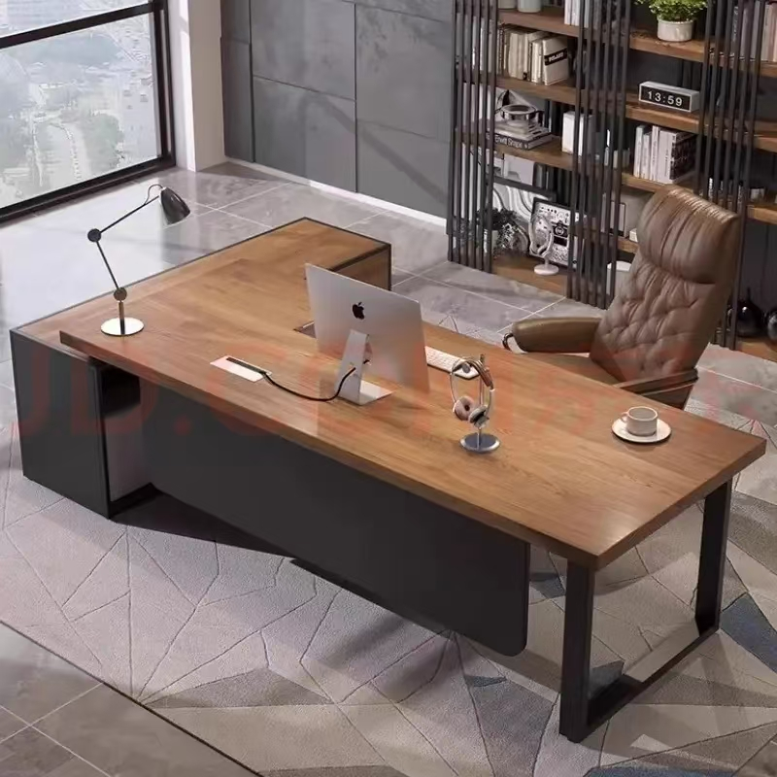（仅供参考）
11 | 领导办公桌 | 11.2 | ▲ | 基材材质：  采用优质实木  木材经防潮、防腐、防虫处理，含水率控制在8%-12% ，防止开裂变形；  实木木皮厚度≥0.6mm，纹理清晰自然、无结疤、无瑕疵。
11 | 领导办公桌 | 11.3 | ▲ | 饰面与油漆：  采用环保聚酯漆喷涂，表面光滑平整，耐磨性好；  油漆环保无害、气味小、硬度大、耐磨性强；  符合国家E0级环保标准，甲醛释放量≤0.050mg/m³；  提供提供具备CMA或CNAS标志的第三方检测机构出具的甲醛释放量检测报告（含基材、油漆、等）。
11 | 领导办公桌 | 11.4 |  | 结构要求：  整桌结构稳固，框架加厚设计，长期使用不易变形；  桌面平整度误差≤0.006mm；  木皮及实木封边拼接紧密，外表结合处缝隙＜0.1mm；  线条均匀齐整，转角过渡自然；  台面平整，油漆无颗粒、气泡、渣点，颜色均匀（木材自然纹理除外）
11 | 领导办公桌 | 11.5 |  | 封边：采用天然实木封边条，封边严密，无脱胶、鼓泡现象
11 | 领导办公桌 | 11.6 |  | 配套柜体：  标配固定侧柜/副柜1个（含抽屉及储物空间）；  侧柜与主台面风格、颜色协调一致
11 | 领导办公桌 | 11.7 |  | 五金配件：滑轨、铰链等五金配件须为优质品牌产品，开合顺畅，耐腐蚀
11 | 领导办公桌 | 11.8 |  | 颜色：后期与采购人协商决定。
11 | 领导办公桌 | 11.9 |  | 桌面预留穿线孔，数量≥2个，孔径φ50mm～φ60mm
12 | 领导办公椅 | 12.1 |  | 优质钢材（冷轧钢或合金钢），防锈防腐处理，结构稳固 | 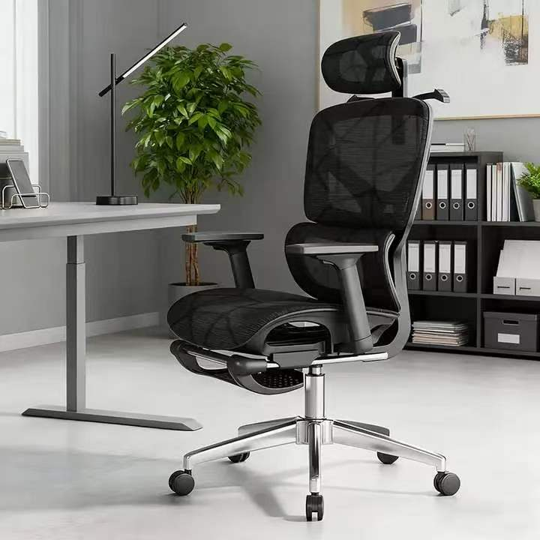（仅供参考）
12 | 领导办公椅 | 12.2 |  | 优质网布，透气性好，耐磨耐用
12 | 领导办公椅 | 12.3 |  | 填充海绵：高密度原生海绵，座面≥35kg/m³，靠背≥30kg/m³，回弹性好
12 | 领导办公椅 | 12.4 |  | 带滑轮（万向轮），可灵活移动；气压杆升降，座高可调；靠背可后仰调节（可躺午睡）
12 | 领导办公椅 | 12.5 |  | 总高：1000-1200mm（含升降范围）；座高：440-540mm（可调）；座宽：450-550mm；座深：430-500mm；允许±5cm公差
12 | 领导办公椅 | 12.6 |  | 颜色：后期与采购人协商决定
12 | 领导办公椅 | 12.7 |  | 承重≥120kg，结构稳固不晃动
13 | 外国教师办公桌 | 13.1 |  | 规格尺寸：  主台面长度：1600mm（±20mm） ；  主台面宽度：700mm（±20mm） ；  台面高度：750-780mm；  桌面厚度：≥4.5cm。  桌面长度+侧边柜的宽度=1.6米 | （仅供参考）
13 | 外国教师办公桌 | 13.2 | ▲ | 基材材质：  桌面采用优质实木；  木材经防潮、防腐、防虫处理，含水率控制在8%-12% ，防止开裂变形；  纹理清晰自然、无结疤、无瑕疵。
13 | 外国教师办公桌 | 13.3 |  | 桌腿材质：  采用铁艺桌腿或实木桌腿；  铁艺桌腿须经防锈处理，承重力强，结构稳固；  桌腿底部须配备可调节脚垫，防止划伤地面
13 | 外国教师办公桌 | 13.4 | ▲ | 饰面与油漆：  采用环保清漆或环保聚酯漆喷涂；  油漆环保无害、气味小、透明度高、耐磨性强；  符合国家E0级环保标准，甲醛释放量≤0.050mg/m³；  提供提供具备CMA或CNAS标志的第三方检测机构出具的甲醛释放量检测报告（含基材、油漆、等）。
13 | 外国教师办公桌 | 13.5 |  | 结构要求：  整桌结构稳固，桌面与桌腿连接牢固，长期使用不易晃动；  桌面平整，油漆无颗粒、气泡、渣点，颜色均匀（木材自然纹理除外）；  桌面边缘须圆角打磨处理，光滑不硌手
13 | 外国教师办公桌 | 13.6 |  | 配套柜体：  标配固定侧柜/副柜1个（含储物空间）；  侧柜与主台面风格、颜色协调一致；  侧柜须具备合理的储物分区（如抽屉、柜门等）。2个侧柜在左，2个侧柜在右，侧柜长度为1500mm（±20mm）
13 | 外国教师办公桌 | 13.7 |  | 五金配件：滑轨、铰链等五金配件须为优质品牌产品，开合顺畅，耐腐蚀
13 | 外国教师办公桌 | 13.8 |  | 颜色：后期与采购人协商决定
13 | 外国教师办公桌 | 13.9 |  | 桌面预留穿线孔，数量≥2个，孔径φ50mm～φ60mm
14 | 外国教师办公椅 | 14.1 |  | 优质钢材（冷轧钢或合金钢），防锈防腐处理，结构稳固 | （仅供参考）
14 | 外国教师办公椅 | 14.2 |  | 优质网布，透气性好，耐磨耐用
14 | 外国教师办公椅 | 14.3 |  | 填充海绵：高密度原生海绵，座面≥35kg/m³，靠背≥30kg/m³，回弹性好
14 | 外国教师办公椅 | 14.4 |  | 带滑轮（万向轮），可灵活移动；气压杆升降，座高可调；靠背可后仰调节（可躺午睡）
14 | 外国教师办公椅 | 14.5 |  | 总高：1000-1200mm（含升降范围）；座高：440-540mm（可调）；座宽：450-550mm；座深：430-500mm；允许±5cm公差
14 | 外国教师办公椅 | 14.6 |  | 颜色：后期与采购人协商决定
14 | 外国教师办公椅 | 14.7 |  | 承重≥120kg，结构稳固不晃动
15 | 其他办公桌 | 15.1 |  | L型屏风办公桌（单人位），带屏风隔断 | 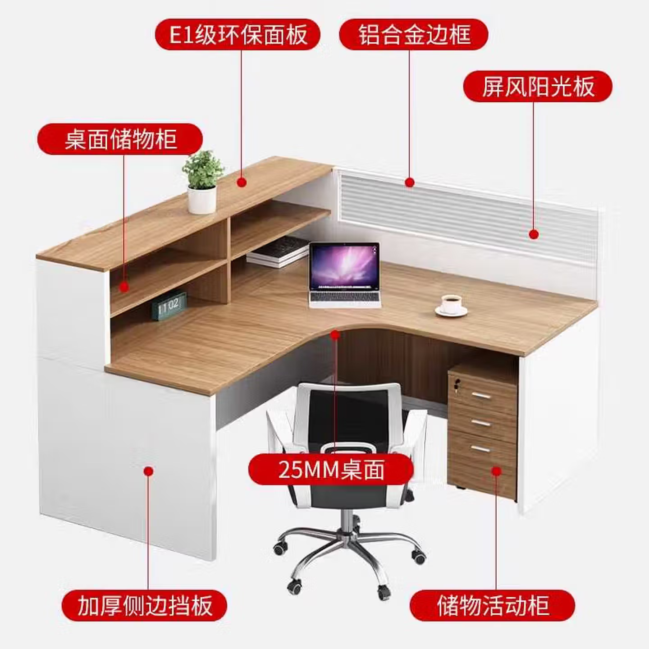（仅供参考）
15 | 其他办公桌 | 15.2 |  | 主台面尺寸：长度≥1400mm，宽度≥600mm
15 | 其他办公桌 | 15.3 |  | 整体尺寸：长×宽：1700mm×1200mm（±20mm）（L型布局）-；高度：1100mm（±20mm）（含屏风）
15 | 其他办公桌 | 15.4 |  | 桌面高度：750mm（±20mm）
15 | 其他办公桌 | 15.5 | ▲ | 基材材质：采用优质实木颗粒板（刨花板）或中密度纤维板，板材厚度≥25mm
15 | 其他办公桌 | 15.6 | ▲ | 符合国家E0级环保标准
15 | 其他办公桌 | 15.7 |  | 屏风配置：桌面配屏风隔断，屏风高度与整体高度一致（约1100mm）；屏风框架采用铝合金或优质钢材，表面经喷涂处理
15 | 其他办公桌 | 15.8 |  | 柜体配置：标配侧柜/活动柜1个（含储物空间），尺寸约300mm×1200mm；柜体与桌面风格、颜色协调一致
15 | 其他办公桌 | 15.9 |  | 五金配件：滑轨、铰链等五金配件须为优质品牌产品，开合顺畅，耐腐蚀
15 | 其他办公桌 | 15.10 |  | 封边处理：板材外露部分须采用PVC封边或同色封边条，封边严密，无脱胶、鼓泡现象
15 | 其他办公桌 | 15.11 |  | 颜色：后期与采购人协商决定
15 | 其他办公桌 | 15.12 |  | 结构要求：整桌结构稳固，桌面与桌腿/屏风连接牢固，长期使用不易晃动；桌面平整，无颗粒、气泡
15 | 其他办公桌 | 15.13 |  | 标配附件：每套含：L型屏风办公桌主体×1、侧柜/活动柜×1、屏风隔断×1、安装说明书×1 5个侧柜在左，5个侧柜在右
15 | 其他办公桌 | 15.14 |  | 桌面预留穿线孔，数量≥2个，孔径φ50mm～φ60mm
16 | 其他办公椅 | 16.1 |  | 人体工学办公椅（转椅），带滑轮，可升降 | 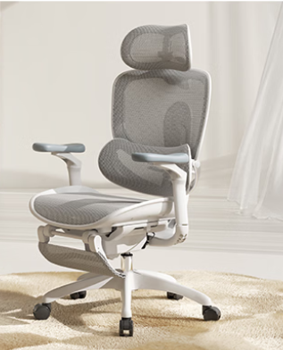（仅供参考）
16 | 其他办公椅 | 16.2 |  | 主体框架/椅脚：优质尼龙或钢制五星脚，结构稳固，经久耐用
16 | 其他办公椅 | 16.3 |  | 覆面/坐垫材质：优质网布（高弹特网或尼龙网），透气性好，耐磨耐用。颜色：后期与采购人协商决定
16 | 其他办公椅 | 16.4 |  | 升降方式：气压升降，座高可调
16 | 其他办公椅 | 16.5 |  | 靠背功能：靠背可后仰调节，支持多档锁定（如100°/115°/135°三档）
16 | 其他办公椅 | 16.6 |  | 腰背支撑：配备独立腰靠或弹弓骶枕结构，提供腰部支撑
16 | 其他办公椅 | 16.7 |  | 扶手类型：4D联动扶手，支持多向调节（升降、前后、旋转等）
16 | 其他办公椅 | 16.8 |  | 滚轮：静音万向轮，移动灵活，不损伤地面
16 | 其他办公椅 | 16.9 |  | 尺寸规格：整体尺寸约：宽660mm × 深660mm × 高1270mm；座宽约500mm，座深约435mm；气压杆调节范围约465-555mm
16 | 其他办公椅 | 16.10 |  | 承重能力：建议承重≥120kg
17 | 学生活动空间桌椅 | 17.1 |  | 折叠会议桌椅组合，六边形拼接 | 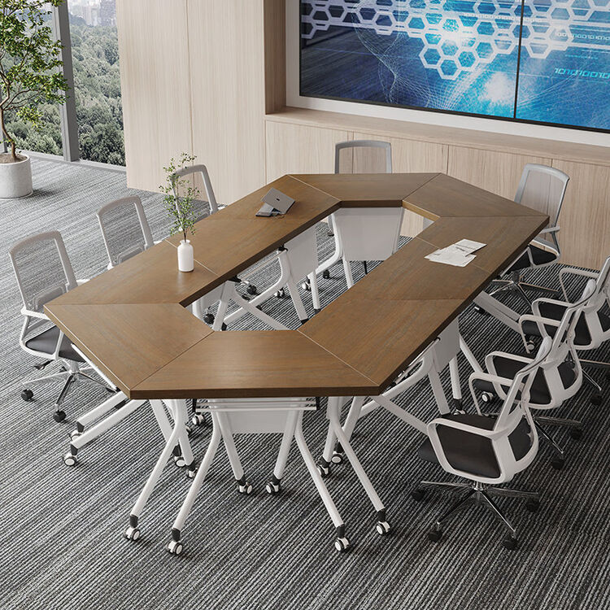（仅供参考）
17 | 学生活动空间桌椅 | 17.2 |  | 组合方式：每套含6张单体折叠桌+6把折叠椅，拼接成六边形
17 | 学生活动空间桌椅 | 17.3 |  | 组合尺寸：整体直径约1600mm（±20mm），高度约750mm（±20mm）
17 | 学生活动空间桌椅 | 17.4 |  | 单体桌尺寸：边长约800mm，桌面宽度约500/300mm
17 | 学生活动空间桌椅 | 17.5 | ▲ | 基材材质：采用优质实木颗粒板（刨花板）或中密度纤维板，板材厚度≥25mm
17 | 学生活动空间桌椅 | 17.6 |  | 桌面厚度：≥18mm
17 | 学生活动空间桌椅 | 17.7 |  | 桌架材质：优质冷轧钢管，壁厚≥1.2mm，防锈处理
17 | 学生活动空间桌椅 | 17.8 |  | 折叠功能：单体桌可折叠收纳，节省空间
17 | 学生活动空间桌椅 | 17.9 |  | 拼接方式：桌体侧边配隐形拼接锁扣，拼接牢固
17 | 学生活动空间桌椅 | 17.10 |  | 移动功能：桌架底部配万向静音轮（带刹车）
17 | 学生活动空间桌椅 | 17.11 |  | 配套折叠椅：每桌配1把折叠椅，钢管椅架，可折叠收纳
17 | 学生活动空间桌椅 | 17.12 |  | 颜色：后期与采购人协商决定
17 | 学生活动空间桌椅 | 17.13 | ▲ | 环保要求:符合E0级环保标准，甲醛释放量≤0.050mg/m³，须提供第三方检测报告
17 | 学生活动空间桌椅 | 17.14 |  | 桌面预留穿线孔，数量≥2个，孔径φ50mm～φ60mm
18 | 3人沙发 | 18.1 |  | 三人位办公沙发茶几组合
18 | 3人沙发 | 18.2 |  | 沙发尺寸:总长2000mm（±20mm），宽800mm（±20mm），高850mm（±20mm）
18 | 3人沙发 | 18.3 |  | 坐高:420-450mm
18 | 3人沙发 | 18.4 |  | 覆面材质：头层牛皮（真皮），表面平整光滑，耐磨耐用
18 | 3人沙发 | 18.5 |  | 填充海绵:高密度高回弹海绵，座面≥35kg/m³，回弹性好，久坐不易变形
18 | 3人沙发 | 18.6 | ▲ | 框架材质:优质实木框架（松木或白桦木），含水率8%-12%，防虫防潮防腐处理
18 | 3人沙发 | 18.7 |  | 打底结构:蛇形弹簧+橡筋弹力绷带交叉网编，承载能力强，永不变形
18 | 3人沙发 | 18.8 | ▲ | 环保要求:符合E0级环保标准，甲醛释放量≤0.050mg/m³，须提供第三方检测报告
18 | 3人沙发 | 18.9 |  | 颜色：后期与采购人协商决定
19 | 单人沙发 | 19.1 |  | 单人位办公沙发
19 | 单人沙发 | 19.2 |  | 沙发尺寸:总长1000mm（±20mm），宽800mm（±20mm），高850mm（±20mm）
19 | 单人沙发 | 19.3 |  | 坐高:420-450mm
19 | 单人沙发 | 19.4 |  | 覆面材质；头层牛皮（真皮），表面平整光滑，耐磨耐用
19 | 单人沙发 | 19.5 |  | 填充海绵：高密度高回弹海绵，座面≥35kg/m³，回弹性好，久坐不易变形
19 | 单人沙发 | 19.6 | ▲ | 框架材质：优质实木框架（松木或白桦木），含水率8%-12%，防虫防潮防腐处理
19 | 单人沙发 | 19.7 |  | 打底结构：蛇形弹簧+橡筋弹力绷带交叉网编，承载能力强，永不变形
19 | 单人沙发 | 19.8 | ▲ | 环保要求：符合E0级环保标准，甲醛释放量≤0.050mg/m³，须提供第三方检测报告
19 | 单人沙发 | 19.9 |  | 颜色：后期与采购人协商决定
20 | 办公茶水柜 | 20.1 |  | 整柜尺寸：总长1200mm（±20mm），深度300mm（±20mm），高度800mm（±20mm）（参考尺寸：1200×300×900mm） | （仅供参考）
20 | 办公茶水柜 | 20.2 | ▲ | 基材材质：优质环保中密度纤维板（MDF）或实木颗粒板，板材厚度≥15mm | （仅供参考）
20 | 办公茶水柜 | 20.3 |  | 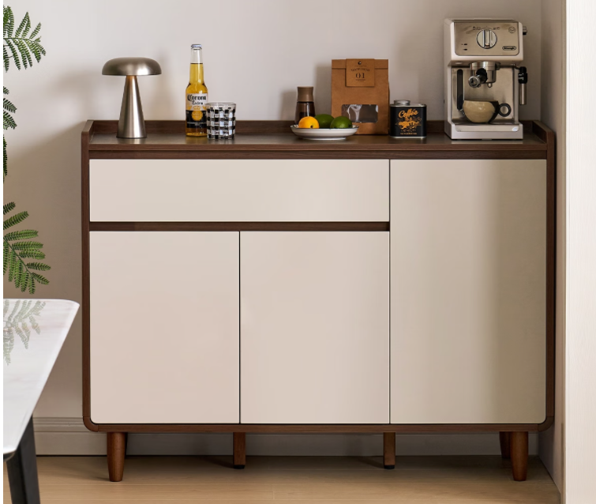  饰面材质：优质免漆饰面（三聚氰胺饰面）或实木贴皮，表面平整光滑，耐磨耐划 | （仅供参考）
20 | 办公茶水柜 | 20.4 | ▲ | 环保等级：符合国家E0级环保标准，甲醛释放量≤0.050mg/m³；须提供第三方检测机构出具的甲醛释放量检测报告 | （仅供参考）
20 | 办公茶水柜 | 20.5 |  | 封边处理：板材外露部分须采用PVC封边条或同色封边，封边严密，无脱胶、鼓泡现象 | （仅供参考）
20 | 办公茶水柜 | 20.6 |  | 五金配件：滑轨、铰链等五金配件须为优质品牌产品（如缓冲铰链），开合顺畅，耐腐蚀 | （仅供参考）
20 | 办公茶水柜 | 20.7 |  | 结构要求：柜体结构稳固，长期使用不易变形；柜门开合顺畅，抽屉推拉顺滑；各部件连接牢固，无松动 | （仅供参考）
20 | 办公茶水柜 | 20.8 |  | 颜色：后期与采购人协商决定 | （仅供参考）
20 | 办公茶水柜 | 20.9 |  | 储物配置：具备合理的储物分区（如抽屉、柜门等），满足办公茶水/物品收纳需求 | （仅供参考）
21 | 洽谈桌椅（一桌三椅） | 21.1 |  | 每套含洽谈桌1张 + 配套椅3把（一桌三椅） | 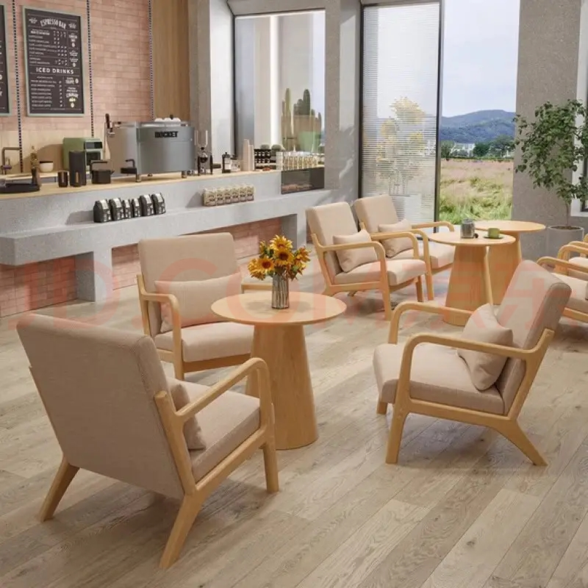（仅供参考）
21 | 洽谈桌椅（一桌三椅） | 21.2 |  | 洽谈桌尺寸：桌面直径700mm（±20mm），高度740mm（±20mm）
21 | 洽谈桌椅（一桌三椅） | 21.3 |  | 椅子尺寸：座高420mm（±20mm），总高800mm（±20mm）
21 | 洽谈桌椅（一桌三椅） | 21.4 |  | 桌面材质：人造板（刨花板/中密度纤维板）基材，表面三聚氰胺饰面或防火板贴面，耐磨耐划、防污易清洁
21 | 洽谈桌椅（一桌三椅） | 21.5 |  | 桌架/椅架材质：优质金属（钢管/铝合金），表面经喷涂或烤漆处理，防锈防腐
21 | 洽谈桌椅（一桌三椅） | 21.6 |  | 椅面材质：优质布艺或西皮覆面，内填高密度海绵，坐感舒适
21 | 洽谈桌椅（一桌三椅） | 21.7 | ▲ | 符合国家E0级环保标准，甲醛释放量≤0.050mg/m³；须提供第三方检测机构出具的甲醛释放量检测报告
21 | 洽谈桌椅（一桌三椅） | 21.8 |  | 桌腿、椅腿底部须配备防滑脚垫，防止划伤地面
21 | 洽谈桌椅（一桌三椅） | 21.9 |  | 颜色：后期与采购人协商决定
22 | 茶几 | 22.1 |  | 与沙发风格协调一致
22 | 茶几 | 22.2 |  | 尺寸规格：整体尺寸约：长度400-500mm × 宽度400-500mm × 高度700-750mm（允许±20mm公差）
22 | 茶几 | 22.3 |  | 材质要求：基材采用优质环保中密度纤维板或实木颗粒板，表面实木贴皮或烤漆处理
22 | 茶几 | 22.4 | ▲ | 环保等级：符合国家E0级环保标准，甲醛释放量≤0.050mg/m³；须提供第三方检测机构出具的甲醛释放量检测报告
22 | 茶几 | 22.5 |  | 饰面工艺：采用环保烤漆或聚酯漆喷涂，表面光滑平整，颜色均匀，耐磨耐划
22 | 茶几 | 22.6 |  | 封边处理：板材外露部分须采用PVC封边条或同色封边，封边严密，无脱胶、鼓泡现象
22 | 茶几 | 22.7 |  | 桌腿、椅腿底部须配备防滑脚垫，防止划伤地面
22 | 茶几 | 22.8 |  | 颜色：后期与采购人协商决定
23 | 会议座椅组合（一桌八椅） | 23.1 |  | 组合方式：每套含会议桌1张 + 配套椅12把 | 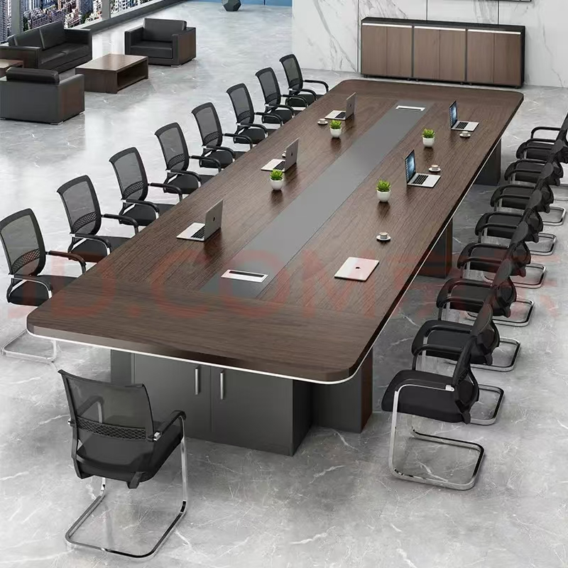（仅供参考）
23 | 会议座椅组合（一桌八椅） | 23.2 |  | 会议桌尺寸：长度3500mm（±100mm），宽度1400mm（±20mm），高度750-760mm（±20mm）
23 | 会议座椅组合（一桌八椅） | 23.3 | ▲ | 基材材质：采用优质实木颗粒板（刨花板）或中密度纤维板，板材厚度≥25mm
23 | 会议座椅组合（一桌八椅） | 23.4 |  | 桌面厚度：≥25mm
23 | 会议座椅组合（一桌八椅） | 23.5 |  | 桌架材质：优质金属（钢管/冷轧钢），表面经喷涂或烤漆处理，防锈防腐
23 | 会议座椅组合（一桌八椅） | 23.6 |  | 封边处理：板材外露部分须采用优质PVC封边条，封边严密，无脱胶、鼓泡现象
23 | 会议座椅组合（一桌八椅） | 23.7 | ▲ | 环保等级：符合国家E0级环保标准，甲醛释放量≤0.050mg/m³；须提供第三方检测机构出具的甲醛释放量检测报告
23 | 会议座椅组合（一桌八椅） | 23.8 |  | 配套椅子：每张会议桌配套12把会议椅；椅架为金属材质（钢管），表面喷涂处理；座面为布艺或西皮覆面，内填高密度海绵，坐感舒适；椅子可折叠或堆叠收纳（便于存放）
23 | 会议座椅组合（一桌八椅） | 23.9 |  | 桌腿、椅腿底部须配备防滑脚垫，防止划伤地面
23 | 会议座椅组合（一桌八椅） | 23.10 |  | 颜色：后期与采购人协商决定
24 | 讲台 | 24.1 |  | 整体尺寸：长度500mm（±20mm），宽度≥400mm，高度1100mm（±20mm）（参考尺寸：500-700×400-500×1100-1180mm） | 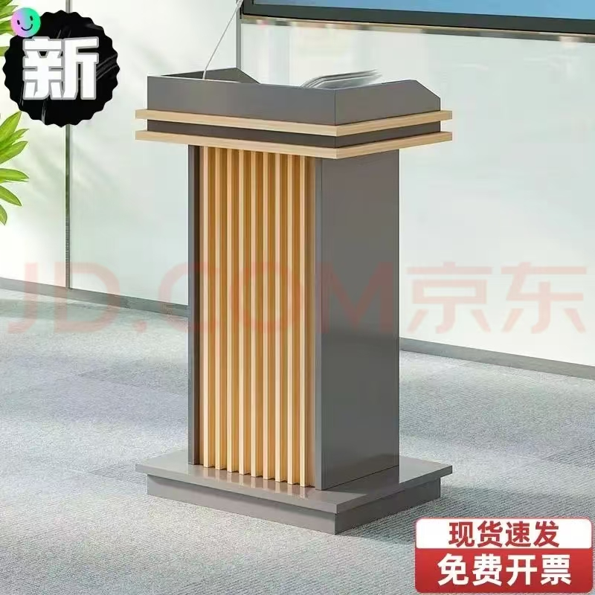（仅供参考）
24 | 讲台 | 24.2 |  | 基材材质：优质环保中密度纤维板（MDF）或实木颗粒板，板材厚度≥15mm
24 | 讲台 | 24.3 |  | 饰面工艺：表面三聚氰胺饰面（免漆板）或环保烤漆处理，耐磨耐划、防污易清洁
24 | 讲台 | 24.4 | ▲ | 环保等级：符合国家E0级环保标准，甲醛释放量≤0.050mg/m³；须提供第三方检测机构出具的甲醛释放量检测报告
24 | 讲台 | 24.5 |  | 封边处理：板材外露部分须采用优质PVC封边条，封边严密，无脱胶、鼓泡现象
24 | 讲台 | 24.6 |  | 储物配置：标配抽屉≥1个（用于存放话筒、翻页笔等物品），抽屉滑轨开合顺畅
24 | 讲台 | 24.7 |  | 移动功能：底部配备万向轮（≥4个），其中至少2个带刹车功能，移动灵活且可固定
24 | 讲台 | 24.8 |  | 颜色：后期与采购人协商决定
24 | 讲台 | 24.9 |  | 桌面预留穿线孔，数量≥2个，孔径φ50mm～φ60mm
25 | 吧凳 | 25.1 |  | 椅面材质：ABS塑料（高硬度工程塑料），一体成型或高强度注塑工艺，表面光滑无瑕疵，耐磨耐划 | 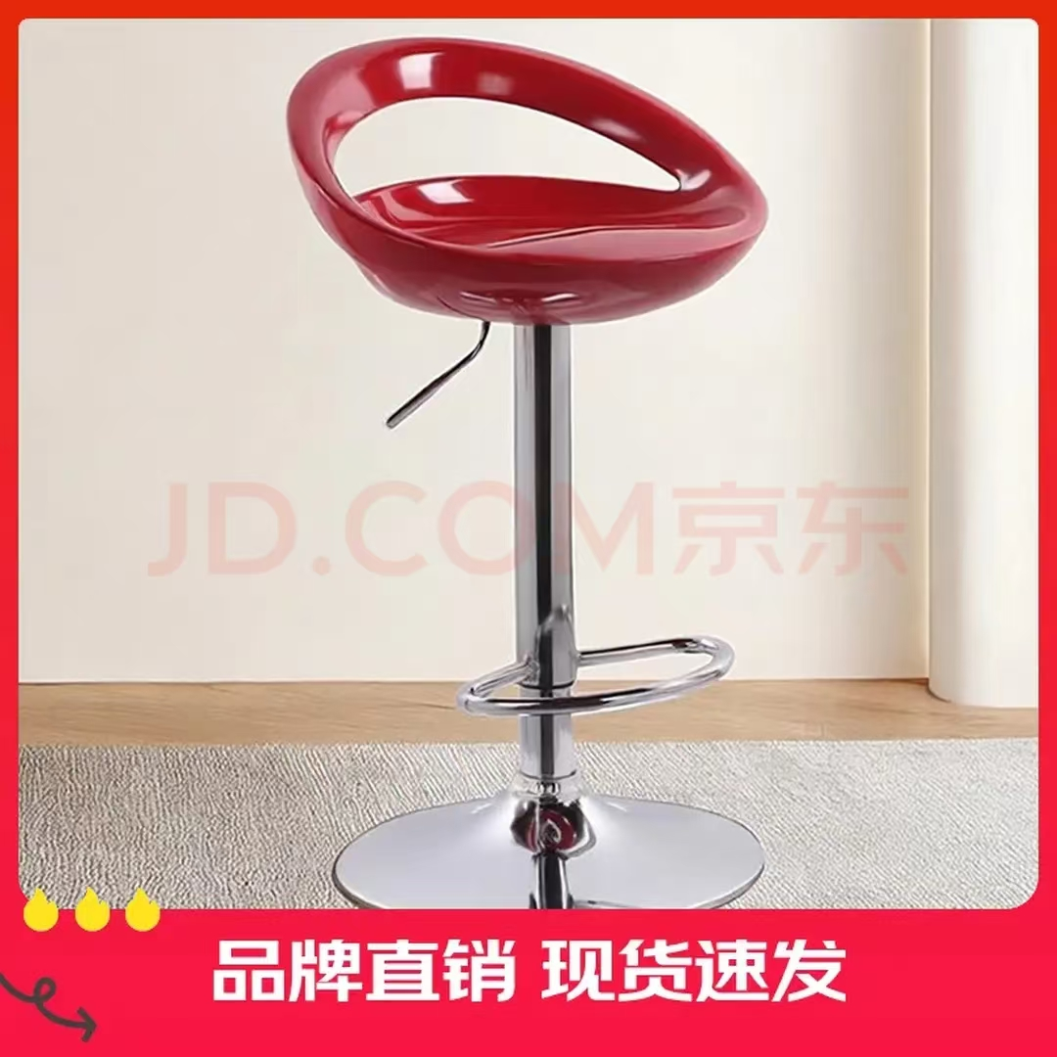（仅供参考）
25 | 吧凳 | 25.2 |  | 椅面尺寸：直径≥380mm（参考：加大底盘415mm）
25 | 吧凳 | 25.3 |  | 坐高调节范围：可升降，坐高范围约580-780mm（允许±20mm公差），适配常规吧台/前台高度
25 | 吧凳 | 25.4 |  | 升降方式：气压升降（气杆），升降顺畅，锁定牢固
25 | 吧凳 | 25.5 |  | 旋转功能：座面支持360°旋转，转动灵活
25 | 吧凳 | 25.6 |  | 椅架/底盘材质：优质金属（钢管或铝合金），表面电镀或喷涂处理，防锈防腐
25 | 吧凳 | 25.7 |  | 底盘直径：≥380mm，确保稳固不倾倒
25 | 吧凳 | 25.8 |  | 脚踏配置：标配环形脚踏（金属材质），脚踏高度可调或固定，承重力强
25 | 吧凳 | 25.9 |  | 承重能力：≥120kg，结构稳固，长期使用不变形
25 | 吧凳 | 25.10 |  | 防滑设计：底部配备防滑脚垫或防滑圈，防止划伤地面
25 | 吧凳 | 25.11 |  | 颜色：后期与采购人协商决定
26 | 保密柜 | 26.1 |  | 1.整体尺寸：高约1850×宽约900×深约430（mm） | 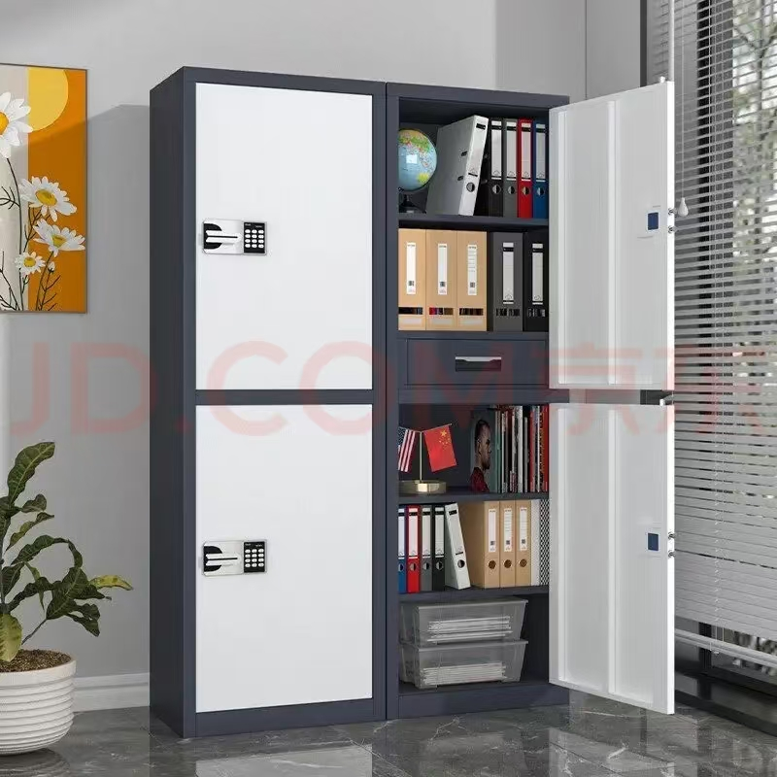（仅供参考）
26 | 保密柜 | 26.2 |  | 2.柜体结构：分体四门（上柜双门+下柜双门）
26 | 保密柜 | 26.3 |  | 3.材质厚度：冷轧钢板，门板≥1.2mm，柜体≥1.0mm  4.表面处理：静电粉末喷涂
26 | 保密柜 | 26.4 | ▲ | 保密等级：国家保密局认证，国密级
26 | 保密柜 | 26.5 |  | 开启方式：指纹识别 + 密码 + 应急钥匙
26 | 保密柜 | 26.6 |  | 指纹容量：≥10枚
26 | 保密柜 | 26.7 |  | 报警功能：震动报警、错码报警
26 | 保密柜 | 26.8 |  | 断电记忆：断电后信息不丢失
26 | 保密柜 | 26.9 |  | 颜色：后期与采购人协商决定
27 | 铁皮柜 | 27.1 |  | 柜体结构：双门，内置抽屉 | 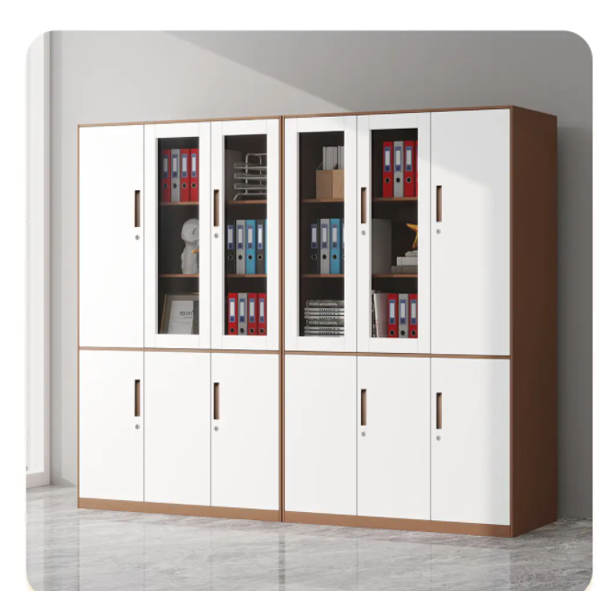（仅供参考）
27 | 铁皮柜 | 27.2 |  | 柜体材质：优质冷轧钢板
27 | 铁皮柜 | 27.3 |  | 表面处理：静电粉末喷涂
27 | 铁皮柜 | 27.4 |  | 开启方式：电子密码锁
27 | 铁皮柜 | 27.5 |  | 锁芯技术：第5代锁芯
27 | 铁皮柜 | 27.6 |  | 应急开启：配备应急钥匙
27 | 铁皮柜 | 27.7 |  | 颜色：后期与采购人协商决定
28 | 激光打印机 | 28.1 |  | 打印速度：≥38页/分钟（A4）
28 | 激光打印机 | 28.2 |  | 最高分辨率：≥1200×1200dpi
28 | 激光打印机 | 28.3 |  | 首页输出时间：≤8.5秒
28 | 激光打印机 | 28.4 |  | 自动双面打印：支持
28 | 激光打印机 | 28.5 |  | 内存：≥2GB + 256MB
28 | 激光打印机 | 28.6 |  | 月打印负荷：≥10000页
28 | 激光打印机 | 28.7 |  | 接口：USB2.0
28 | 激光打印机 | 28.8 |  | 无线功能：严禁配置Wi-Fi/蓝牙/红外
28 | 激光打印机 | 28.9 |  | 系统兼容：支持Windows、统信UOS、银河麒麟等
28 | 激光打印机 | 28.10 | ▲ | 保密认证：通过国家保密局涉密信息系统产品检测，提供有效证书
28 | 激光打印机 | 28.11 |  | 国密算法：支持SM2/SM3/SM4加密
28 | 激光打印机 | 28.12 |  | 安全启动：支持可信启动
28 | 激光打印机 | 28.13 |  | 安全打印：支持PIN码/密码输出
28 | 激光打印机 | 28.14 |  | 日志审计：支持打印操作审计日志
28 | 激光打印机 | 28.15 |  | 数据安全：无硬盘存储，或具备数据加密及安全擦除功能
28 | 激光打印机 | 28.16 |  | 类型：彩色激光一体机
28 | 激光打印机 | 28.17 |  | 处理器：≥双核1GHz + 双核1GHz

说明：
1、磋商文件中标注“★”的内容为实质性要求，必须满足或优于该要求，否则按照无效投标处理。其中的“★”技术参数需按要求提供相关证明材料复印件，未明确要求提供证明材料的须提供生产厂家官方网站截图或产品白皮书或第三方机构检验报告予以证明，且提供的资料能够明确佐证，否则视为不满足该条技术参数要求。
2、标注“▲”为重要技术参数，需按要求提供相关证明材料复印件；未明确要求提供证明材料的须提供生产厂家官方网站截图或产品白皮书或第三方机构检验报告，且提供的资料能够明确佐证，否则视为不满足该条技术参数要求。
3、未标注“▲”及“★”为一般性技术参数，需按要求提供相关证明材料，未明确要求提供证明材料的须提供生产厂家官方网站截图或产品白皮书或第三方机构检验报告，且提供的资料能够明确佐证，否则视为不满足该条技术参数要求。

